新 书 推 荐

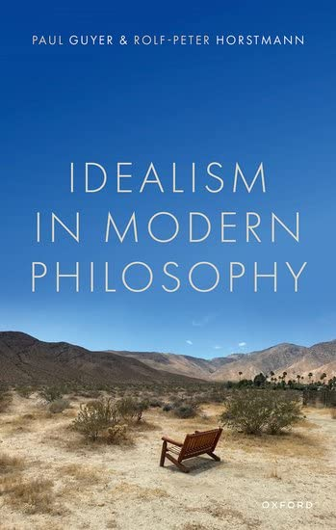
中文书名：《现代哲学中的唯心主义》
英文书名：Idealism in Modern Philosophy
作 者：Paul Guyer and Rolf-Peter Horstmann
出 版 社：Oxford University Press
代理公司：ANA/Leah
出版时间：2023年6月
代理地区：中国大陆、台湾
页 数：256页
审读资料：电子稿
类 型：大众哲学
#60 Metaphysics (Books)

内容简介：

·对现代哲学主要运动之一的历史权威介绍
·清晰而简洁地描述了十七世纪以来许多主要哲学家的观点
·包括了广泛的参考书目

这本书讲述了现代哲学中唯心主义的故事，从十七世纪到二十一世纪之交。保罗·盖耶（Paul Guyer）和罗尔夫-彼得·霍斯特曼（Rolf-Peter Horstmann）将唯心主义定义为将所有现实还原为自然界中的精神事物。他们没有区分唯心主义的形而上学和认识论版本，而是区分唯心主义的形而上学和认识论动机。他们认为，虽然唯心主义的形而上学论证很少被接受，例如十八世纪初的伯克利主教和十九世纪末以及二十世纪初的英国唯心主义者布拉德利（Bradley）和麦克塔加特（McTaggart），但唯心主义的认识论论证已经被广泛接受，即使在二十世纪所谓的分析哲学中也是如此。

盖耶和霍斯特曼讨论了许多在唯心主义发展中发挥作用的哲学家，从笛卡尔（Descartes）、霍布斯（Hobbes）、斯宾诺莎（Spinoza）、莱布尼茨（Leibniz）、洛克（Locke）、伯克利（Berkeley）和休谟（Hume），到康德（Kant）；德国唯心主义者费希特（Fichte）、谢林（Schelling）和黑格尔（Hegel）；叔本华（Schopenhauer）和尼采（Nietzsche）；英美唯心主义者，如格林（Green）和罗伊斯（Royce），以及布拉德利（Bradley）和麦克塔加特（McTaggart）；G.E.摩尔（G.E. Moore）和伯特兰·罗素（Bertrand Russell），恩斯特·卡西尔（Neo-Kantians）等新康德主义者；以及二十世纪的哲学家，如维特根斯坦（Wittgenstein）、科林伍德（Collingwood）、卡尔纳普（Carnap）、塞拉斯（Sellars）和麦克道尔（McDowell）。

作者简介：

保罗·盖耶（Paul Guyer）是布朗大学乔纳森·纳尔逊人文与哲学教授。他曾在密歇根大学、普林斯顿大学和哈佛大学担任客座教授。他是美国艺术与科学院院士，他的其他奖项包括哈佛大学艺术与科学研究生院的百年纪念奖章和亚历山大·冯·洪堡基金会研究奖，（2007-08）。

罗尔夫-彼得·霍斯特曼（Rolf-Peter Horstmann）是柏林洪堡大学的名誉教授。他曾担任布朗大学、宾夕法尼亚大学、纽约大学、加州大学伯克利分校、达特茅斯学院和普林斯顿大学的客座教授。

全书目录：

前言
1：简介
2：近代早期理性主义中的唯心主义
3：近代早期英国哲学中的唯心主义
4：康德（Kant）
5：德国唯心主义
6：德国人对唯心主义的反应（一）：叔本华（Schopenhauer）与尼采（Nietzsche）
7：英美唯心主义
8：对英国唯心主义的拒绝
9：德国对唯心主义的反应（二）：没有唯心主义的新康德主义
10：进入20世纪以后
11：结语
参考书目

感谢您的阅读！
请将反馈信息发至：版权负责人
Email：Rights@nurnberg.com.cn
安德鲁·纳伯格联合国际有限公司北京代表处
北京市海淀区中关村大街甲59号中国人民大学文化大厦1705室, 邮编：100872
电话：010-82504106, 传真：010-82504200
公司网址：http://www.nurnberg.com.cn
书目下载：http://www.nurnberg.com.cn/booklist_zh/list.aspx
书讯浏览：http://www.nurnberg.com.cn/book/book.aspx
视频推荐：http://www.nurnberg.com.cn/video/video.aspx
豆瓣小站：http://site.douban.com/110577/
新浪微博：安德鲁纳伯格公司的微博_微博 (weibo.com)
微信订阅号：ANABJ2002


